《漢模拉比法典》的冷知識

本篇章與中一課題1的「III 古代主要文明的個案研習：新月沃土、尼羅河流域、印度河流域及黃河流域（四選一）」相關，可配合「新月沃土文明」中「新月沃土文明的特徵及成就」部分（課本1上，頁29-41）使用。

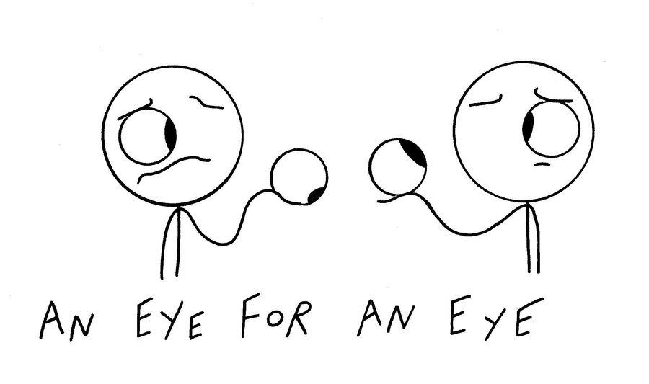
究竟世界上是否有「以牙還牙、以眼還眼」的刑罰？2008年，伊朗一名婦女在被潑酸導致眼盲後，法庭首次宣告對加害人採取伊斯蘭律法的「以眼還眼」制裁，即被判刑的男子必須以強酸弄瞎自己的雙眼。伊朗更在2015年首次執行此刑法，自此成為該國一項嚴厲的懲罰。

事實上，此刑法可追朔至3,700多年前的古巴比倫王國。當時的漢模拉比王由於感到自己難以處理數量龐大的申訴案件，因此他下令收集過往的法律條文及社會約定俗成的習慣，制訂了《漢模拉比法典》，刻在神殿的石柱上，體現公義。法典共有282條條文，用楔形文字寫成。

不少條文以「以牙還牙、以眼還眼」作為處理原則。例如，被人打斷了腿，也要把對方的腿打斷。如果房屋倒塌，壓死了房主的兒子，建造這所房屋的人得拿自己的兒子抵命。因此，我們可以得知當時法律的嚴厲。然而，這只是單單一部嚴明法典嗎？以下讓我們透過《漢模拉比法典》的小知識來了解巴比倫時期的社會特色吧！
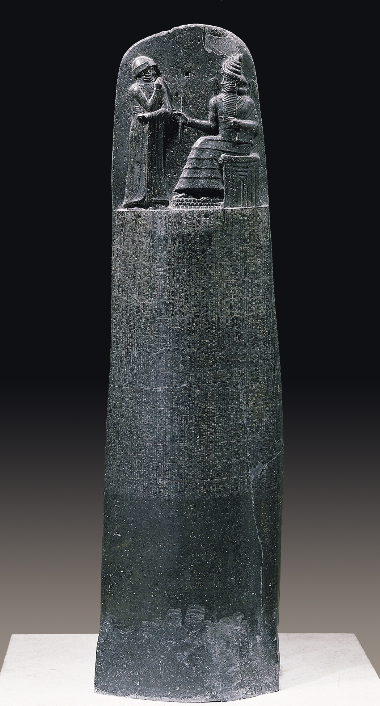
漢模拉比法典碑，約公元前1760年。現存法國羅浮宮內。
古巴比倫的宗教與迷信
從石碑可見上方漢模拉比王以祈禱的姿勢站著，太陽神正將象徵司法和王權的測桿和指環遞給漢模拉比王，因此被理解為太陽神授於王。法典的序言亦重申漢模拉比是上天授與權力的王，足見國王已懂利用來宣傳其統治合法性。

另外根據用來處理巫盅之罪的水審法，犯案的被告人被投入河中，如果他沒有被溺死，就意味著河水已為他「洗白」，即為無罪，告發者應處死刑。由此，當時以神判的方式來處理案件的情況是很普遍的，反映了古巴比倫人非常迷信。

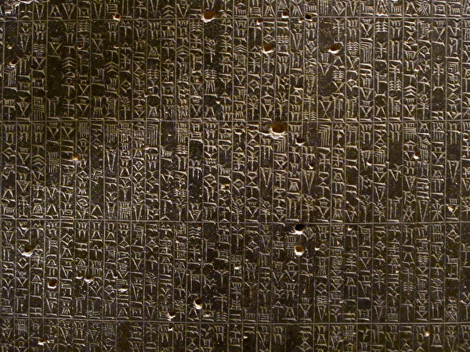
石碑上鐫刻的楔形文字條文。

彰顯公義之間的矛盾
漢模拉比法典的建立實際上是為了維護奴隸主階級的統治地位，保護統治階級的利益。當時，不同等級的人，在法律上的地位有高低之分。巴比倫人被分貴族、自由民及奴隸三等。如果受害人的階層較低，那犯法者只需付罰款便可了事。另外，條文更反映了男女不平等的問題。如果一個男人殺死懷孕的婢女，他會被處以罰金；但如果這位孕婦是自由人，犯罪者的女兒將被處死以為補償，而非本人。這是奴隸制及男性主導社會下的必然結果。
但是，漢模拉比國王希望透過法典來令社會達到公平公義。除了以嚴苛的法律來整頓社會外，他更訂立了一些規條，例如不同職業有都有最低的薪酬，終身奴役被廢除等。因此，農民、醫生，甚至低下的奴隸都能獲得最低工資，奴隸更有自由及受保護的權利。

影響深遠的《漢模拉比法典》
由美索不達米亞時期直到現在，我們都可以看到《漢模拉比法典》的影子。許多現代法律原則如「無罪推斷」、公民陪審團等都是由此起源。此外，在古代，正義與懲罰以「同態報復」為重心。直到現在，回教世界不少國家至今仍以同樣的方法來處理刑罰，也因而受到不少人道主義者的批評。總而言之，作為世上最早的一部比較具有系統的法典，其價值是不可言喻的。

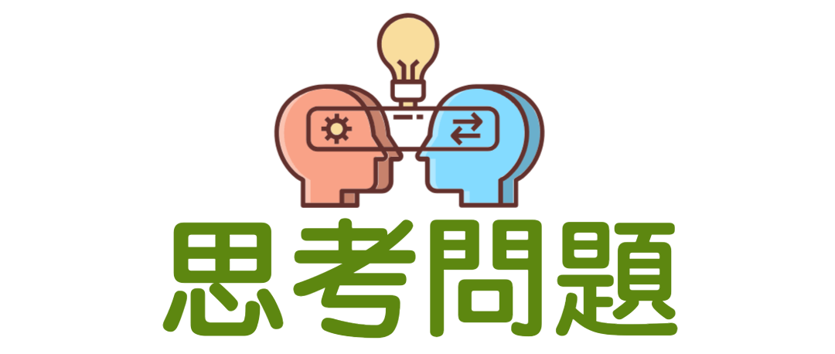
你認為報復主義對現今世界造成了甚麼影響？

________________________________________________________________________________
________________________________________________________________________________
________________________________________________________________________________
________________________________________________________________________________
________________________________________________________________________________

